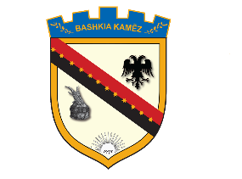
REPUBLIKA E SHQIPËRISË
BASHKIA KAMËZ
Kamëz, më 19.06.2020

NJOFTIM PËR SHPALLJE REZULTATI

Në mbështetje të Ligjit Nr. 139/2015, “Për veteqeverisjen vendore, Ligjit Nr.152/2013 “Për nëpunësin civil”, i ndryshuar, VKM-së nr. 243, datë 18.03.2015, i ndryshuar, “Për pranimin, Lëvizjen paralele,Përiudhën e Provës,dhe Emërimin në Kategorinë Ekzekutive”,publikojmë emrat e Kandidateve fitues për konkursin, “Specialist” Sherbimesh Publike prane Lagjes 1

Komiteti i përhershëm i pranimit,në përfundim të proçedurës së testimit me shkrim dhe me gojë,shpall emrat e fituesve për pozicionin “Specialist” Sherbimesh Publike prane Lagjes 1.
si më poshtë vijon:

- Riza Domi 71 pike
- Ilir Doçi 72 pike

Komiteti i Përhershem i Pranimit

